Oskar! Do 22.04. 2020 masz przesłać pani Agacie pracę pisemną , tj. Zadanie 20 i 21 z Próbnego Sprawdzianu Ósmoklasisty. Podaję Ci materiał, który pomoże w realizacji tych zadań. Dedykację spróbuj sam napisać wg poniższych wskazówek i prawideł.
Zad. 20 Z okazji Dnia Edukacji Narodowej Twoja klasa chce podarować wychowawczyni odchodzącej na emeryturę nowe wydanie Pieśni Jana Kochanowskiego. Napisz stosowną dedykację

Dedykacja- ogólne zasady pisania
Dedykacja to bardzo krótka forma wypowiedzi – wpis w książce, którą dajemy komuś w prezencie, na fotografii, w pamiętniku. Ostatnio upowszechniła się też nowa forma dedykacji: niektóre stacje radiowe nadają programy, do których można zadzwonić i zadedykować komuś piosenkę. Dedykacja jest formą bardzo indywidualną i ma właściwie jeden cel: sprawienie przyjemności adresatowi i podkreślenie, że myślało się specjalnie o nim.

Żelazne zasady
- Adresat jest niezwykle ważny. Musi być wpisany!
- Musisz się podpisać.
- Koniecznie opisz okazję (intencję), z jakiej wpisujesz dedykację. Mogą to być urodziny, imieniny, rocznica itp., możesz też coś komuś zadedykować w dowód uznania czy wdzięczności np. za pomoc w nauczeniu się matematyki.
- Pod dedykacją wpisuje się nazwę miejscowości i datę.

Przykłady dedykacji

Janowi Kowalskiemu,
uczniowi klasy III C Gimnazjum nr 101 w Krakowie, kapitanowi drużyny koszykówki,
za wybitne osiągnięcia sportowe
i godne reprezentowanie szkoły w zawodach międzyszkolnych –
dyrektor szkoły Janusz Kowalski (tu odręczny podpis)
wychowawca Maciej Krupa (tu odręczny podpis)
nauczycielka wychowania fizycznego Joanna Wrona (tu odręczny podpis)
Gdynia, 13 listopada 2011

Zad. 21 Balladyna po koronacji musi wg odwiecznego zwyczaju sprawiedliwie osądzic winnych. Napisz opowiadanie, w którym przedstawisz jej uczucia i przemyślenia. W swoim wypracowaniu wykaż, że dobrze znasz Balladynę Juliusza Slowackiego.

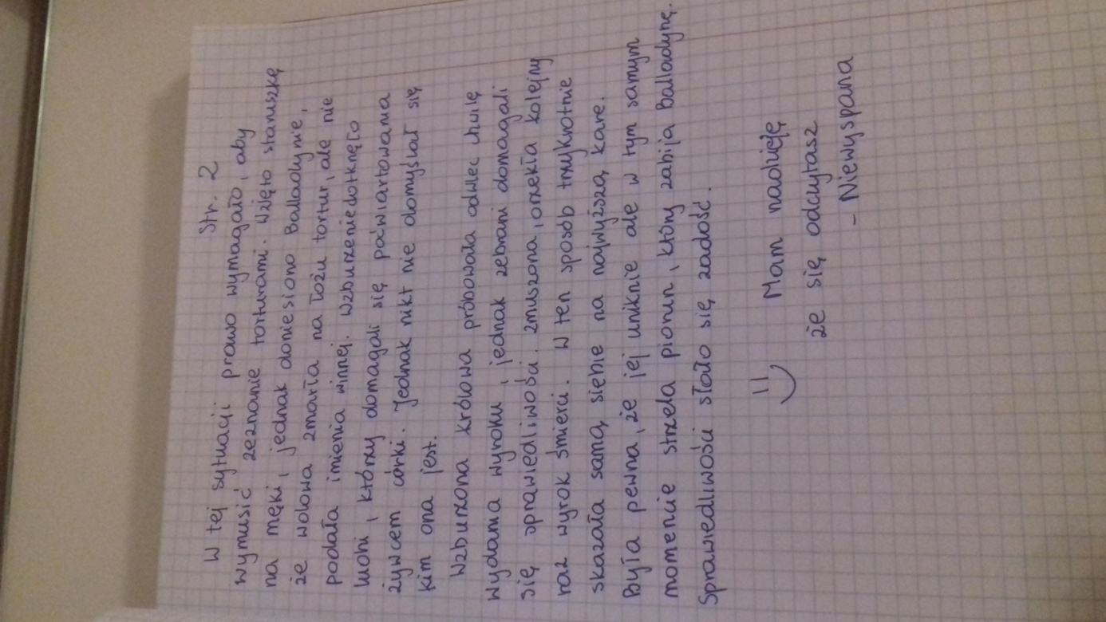
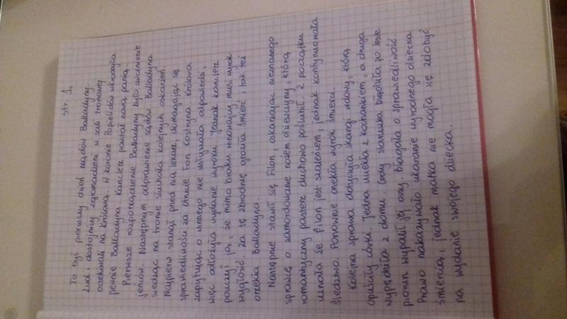

Oskarze! – cały test jest do pobrania na stronie spgrodziec, w przedmiocie j. polski. Należy go też w najbliższych dniach zrobić. Otwórz go i próbuj. W razie pytań pisz, lub dzwoń. Pozdrawiam JWysocki.

